Муниципальное бюджетное общеобразовательное учреждение –
лицей № 18 г. Орла

Демоверсия
материалов для проведения
промежуточной аттестации
по математике
в 4-х классах
2021 – 2022 учебного года

Инструкция по выполнению работы
На выполнение работы по математике даётся 45 минут. Работа содержит 12 заданий.
В заданиях, после которых есть поле со словом «Ответ», запиши ответ в указанном месте.
В заданиях 5 (пункт 2) и 11 нужно сделать чертёж или рисунок. В задании 10 нужно записать ответ, заполнив приведённую форму.
В заданиях, после которых есть поле со словами «Решение» и «Ответ», запиши решение и ответ в указанном месте.
Если ты хочешь изменить ответ, то зачеркни его и запиши рядом новый.
При выполнении работы нельзя пользоваться учебниками, рабочими тетрадями, справочниками, калькулятором.
При необходимости можно пользоваться черновиком. Записи в черновике проверяться и оцениваться не будут.
Советуем выполнять задания в том порядке, в котором они даны. Для экономии времени пропускай задание, которое не удаётся выполнить сразу, и переходи к следующему. Постарайся выполнить как можно больше заданий.
Желаем успеха!
- Вычисли: 43 - 27.
Ответ:

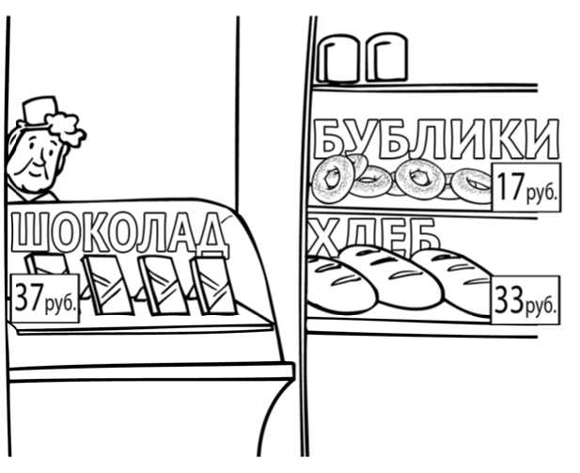
- Вычисли: 7 + 3-(8 +12).
3. Рассмотри рисунок и ответь на вопрос: сколько рублей сдачи получит покупатель, расплатившийся за шоколадку и батон хлеба купюрой в 100 рублей?
Ответ:

4.Во сколько начались занятия спортивной секции, если они длились 1 час 30 минут и закончились в 17 часов 15 минут?

Ответ:

5. На клетчатом поле со стороной клетки 1 см изображён прямоугольник.
1 см

1) Найди площадь этого прямоугольника. Ответ дай в квадратных сантиметрах.
Ответ:

2) Проведи на рисунке выше прямую линию так, чтобы этот прямоугольник оказался разбит на квадрат и ещё один прямоугольник.
6.В спортивных соревнованиях по нескольким видам спорта приняли участие 4 команды. Количество медалей, полученных командами, представлено в таблице. Используя эти данные, ответь на вопросы.

Команда  1) Сколько серебряных медалей завоевала команда «Сириус»? | Золотые | Серебряные | Бронзовые
«Сириус» | 7 | 8 | 3
«Орион» | 6 | 4 | 5
«Заря» | 4 | 6 | 7
«Весна» | 3 | 2 | 5

1)Сколько серебряных медалей завоевала команда «Сириус»?
___________________________________________________________
2)Какая команда заняла 3 место по сумме всех медалей?
_________________________________________________________
7. Найди значение выражения 12012:3 -170 • 4.
Ответ:
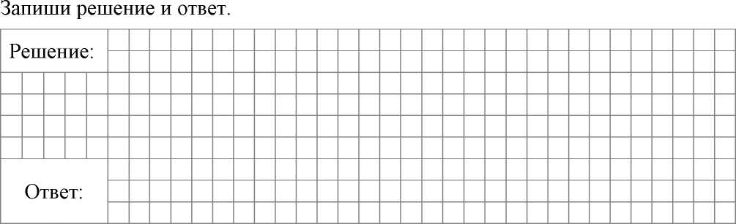
8.Три килограмма варенья разложили в банки по 400 г и в банки по 200 г. Банок по 400 г оказалось 4. Сколько потребовалось банок по 200 г?

9. Татьяна должна обсудить свою новую идею с директором, бухгалтером и программистом. С каждым из них обсуждение длится ровно час. Известно, что директор занят с 10 до 12 часов, бухгалтер приезжает на работу к 10 часам, а у программиста важное совещание с 10 до 11 часов. При этом Татьяна смогла закончить все три обсуждения к 12 часам, придя на работу к 9 часам.

1) У кого Татьяна была в 11:30?
Ответ:

2) К кому отправилась Татьяна после обсуждения идеи с директором?
Ответ:

10.Прочитай текст и изобрази семейное дерево, включающее всех перечисленных в тексте родственников. Впиши в прямоугольники на схеме имена или имена и отчества родственников.

11.Миша написал на футболке своё имя (см. рис. 1). Затем он подошёл к зеркалу. Нарисуй, как будет выглядеть отражение его имени в зеркале (рис. 2).
Рис. 1
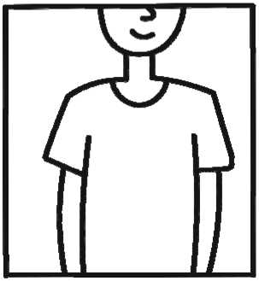
Рис. 2

Рис. 1 Рис.2
12.В «Детском мире» продавали двухколёсные и трёхколёсные велосипеды. Максим пересчитал все рули и все колёса. Получилось 12 рулей и 27 колёс. Сколько трёхколёсных велосипедов продавали в «Детском мире»?

